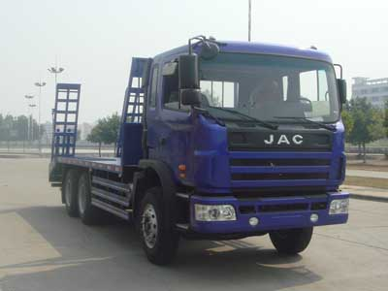
HFC5251TPBK1R1LZT型平板运输车

车辆型号 | HFC5251TPBK1R1LZT型平板运输车 | 公告批次 | 217
企业名称 | 安徽江淮汽车股份有限公司 | 产品商标 | 江淮牌
外形尺寸(mm) | 9670×2495×2990,3110 | 总质量(Kg) | 25000
货厢尺寸(mm) | ×× | 额定载质量(Kg) | 14805
接近/离去角 | 22/15 | 整备质量(Kg) | 10000
前悬/后悬(mm) | 1585/2735 | 最高车速(km/h) | 98
车辆识别代码 | LJ11R4DF×××××××××
底盘型号 | HFC1251K1R1LZT
发动机型号 | 发动机生产企业 | 排量 | 功率
YC6A220-33  YC6J220-31  YC6J220-30  CA6DF3-20E3F  CA6DF3-24E3  CA6DF3-20E3  YC6J220-33 | 广西玉柴机器股份有限公司  广西玉柴机器股份有限公司  广西玉柴机器股份有限公司  一汽解放汽车有限公司无锡柴油机分公司  一汽解放汽车有限公司无锡柴油机分公司  一汽解放汽车有限公司无锡柴油机厂  广西玉柴机器股份有限公司 | 7255  6500  6500  7120  6740  6740  6494 | 162  162  162  150  155  155  162
燃料种类 | 柴油 | 排放标准 | GB17691-2005国Ⅲ,GB3847-2005
轴数 | 3 | 轮胎数 | 10
轴距 | 4000+1350 | 轮胎规格 | 10.00-20,10.00R20,11.00-20,11.00R20
轴荷 | 7000/18000(并装双轴) | 前轮距 | 2000,2050
钢板弹簧片数 | 9/12 | 后轮距 | 1860/1860
其它 | 选装半高顶驾驶室、前围进气格栅和新款半高顶驾驶室

